TRƯỜNG ĐẠI HỌC CÔNG NGHỆ GIAO THÔNG VẬN TẢI



KHOA CÔNG NGHỆ THÔNG TIN

**---- o0o ----**

**BÁO CÁO BÀI TẬP NHÓM**

**MÔN HỌC: LẬP TRÌNH TRỰC QUAN C#**

**Đề Tài: *Quản Lý Bệnh Nhân Nội Trú Bệnh Viện***

|  |  |
| --- | --- |
| **GIẢNG VIÊN HƯỚNG DẪN:** | **Trần Thị Xuân Hương** |
| **NHÓM SỐ 1 :** | **Hoàng Anh Tiến**  **Vũ Mạnh Chiến**  **Nguyễn Chí Hải Anh**  **Trần Đức Hiển**  **Nguyễn Hà Thành** |
| **LỚP :** | **72DCHT21** |

### **HÀ NỘI - 2023**

## **MỤC LỤC**

1. **KHẢO SÁT VÀ PHÂN TÍCH THIẾT KẾ HỆ THỐNG 4**
2. **Khảo sát và phân tích bài toán**
3. **Xây dựng cơ sở dữ liệu**
4. **CƠ SỞ NGHIÊN CỨU LÝ THUYẾT 6**
5. **Ngôn ngữ truy vấn SQL**
6. **Ngôn ngữ lập trình C#**
7. **XÂY DỰNG PHẦN MỀM 6**
8. **Sơ đồ chức năng của phần mềm**
9. **Một số chức năng chính**

**CHƯƠNG 1: KHẢO SÁT VÀ PHÂN TÍCH THIẾT KẾ HỆ THỐNG**

**1. Khảo sát và phân tích bài toán (Quản Lý Bệnh Nhân Nội )**

- Xác định yêu cầu bài toán : Quản lý các thông tin của Bệnh Nhân và Bác Sĩ, việc điều Trị bệnh, xét thuốc và thông tin bệnh án của bệnh nhân.

- Xác định tác nhân : Bác Sĩ, Nhân Viên, Quản Lý, Tài chính và bảo hiểm y tế.

**2. Xây dựng cơ sở dữ liệu**

- Sơ đồ cơ sở dữ liệu:

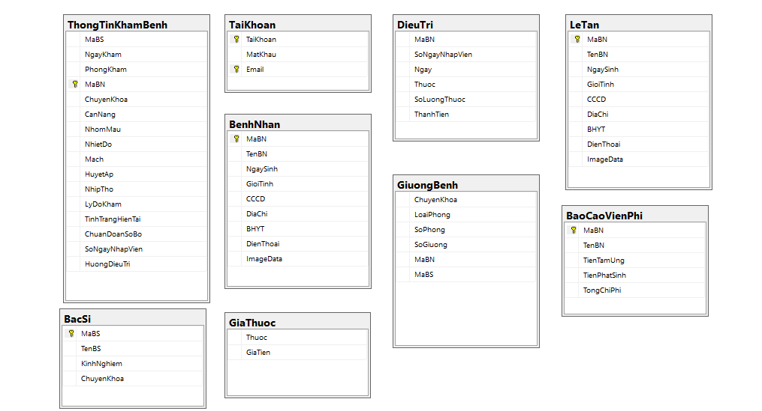

- Chi tiết các bảng:

Bảng 1: TaiKhoan

|  |  |  |  |  |
| --- | --- | --- | --- | --- |
| **Tên trường** | **Kiểu dữ liệu** | **Khóa** | **Mô tả** | **Ghi chú** |
| TaiKhoan | Nvarchar(30) | chính | Tên tài khoản |  |
| MatKhau | Nvarchar(50) |  | Mật khẩu |  |
| Email | Nvarchar(50) |  | email người dùng |  |

Bảng 2: LeTan

|  |  |  |  |  |
| --- | --- | --- | --- | --- |
| **Tên trường** | **Kiểu dữ liệu** | **Khóa** | **Mô tả** | **Ghi chú** |
| MaBN | NVARCHAR(30) | chính | Mã bênh nhân |  |
| TenBN | NVARCHAR(50) |  | Tên bệnh nhân |  |
| NgaySinh | DATE |  | Ngày sinh |  |
| Gioitinh | NVARCHAR(10) |  | Giới tính |  |
| CCCD | VARCHAR(20) |  | Căn cước công dân |  |
| DiaChi | NVARCHAR(20) |  | Địa chỉ |  |
| BHYT | NVARCHAR(100) |  | Mã thẻ bảo hiểm y tế |  |
| DienThoai | NVARCHAR(15) |  | Số điện thoại |  |
| ImageData | VARBINARY(MAX) |  | Ảnh bệnh nhân |  |

Bảng 3: BenhNhan

|  |  |  |  |  |
| --- | --- | --- | --- | --- |
| **Tên trường** | **Kiểu dữ liệu** | **Khóa** | **Mô tả** | **Ghi chú** |
| MaBN | NVARCHAR(30) | chính | Mã bệnh nhân |  |
| TenBN | NVARCHAR(50) |  | Họ và tên bệnh nhân |  |
| Ngaysinh | DATE |  | Ngày sinh bệnh nhân |  |
| GioiTinh | NVARCHAR(10) |  | Giới tính |  |
| Malop | Nvarchar(50) |  | Mã lớp |  |
| CCCD | VARCHAR(20) |  | Căn cước công dân |  |
| DiaChi | NVARCHAR(20) |  | Địa chỉ |  |
| BHYT | NVARCHAR(100) |  | Mã thẻ bảo hiểm y tế |  |
| DienThoai | NVARCHAR(15) |  | Số điện thoại |  |
| ImageData | VARBINARY(MAX) |  | Ảnh bệnh nhân |  |

Bảng 4: Bacsi

|  |  |  |  |  |
| --- | --- | --- | --- | --- |
| **Tên trường** | **Kiểu dữ liệu** | **Khóa** | **Mô tả** | **Ghi chú** |
| MaBS | NVARCHAR(30) | chính | Mã bác sĩ |  |
| TenBS | NVARCHAR(50) |  | Họ và tên bác sĩ |  |
| KinhNghiem | NVARCHAR(30) |  | Kinh nghiệm |  |
| ChuyenKhoa | NVARCHAR(50) |  | Chuyên Khoa |  |

Bảng 5: GiuongBenh

|  |  |  |  |  |
| --- | --- | --- | --- | --- |
| **Tên trường** | **Kiểu dữ liệu** | **Khóa** | **Mô tả** | **Ghi chú** |
| ChuyenKhoa | NVARCHAR(50) |  | Chuyên khoa |  |
| LoaiPhong | VARCHAR(50) |  | Loại phòng |  |
| SoPhong | VARCHAR(50) |  | Số phòng |  |
| SoGiuong | VARCHAR(50) |  | Số Giường |  |
| MaBN | NVARCHAR(30) | Chính | Mã bệnh nhân |  |
| MaBS | NVARCHAR(30) |  | Mã bác sĩ |  |

Bảng 6: ThongTinKhamBenh

|  |  |  |  |  |
| --- | --- | --- | --- | --- |
| **Tên trường** | **Kiểu dữ liệu** | **Khóa** | **Mô tả** | **Ghi chú** |
| MaBS | NVARCHAR(30) |  | Mã bác sĩ |  |
| NgayKham | DATE |  | Ngày khám |  |
| PhongKham | NVARCHAR(10) |  | Phòng khám |  |
| MaBN | NVARCHAR(30) | Chính | Mã bệnh nhân |  |
| ChuyenKhoa | NVARCHAR(50) |  | Chuyên khoa |  |
| CanNang | VARCHAR(50) |  | Cân nặng |  |
| NhomMau | VARCHAR(5) |  | Nhóm máu |  |
| NhietDo | NVARCHAR(30) |  | Nhiệt độ |  |
| Mach | VARCHAR(30) |  | Mạch |  |
| HuyetAp | VARCHAR(20) |  | Huyết áp |  |
| NhipTho | NVARCHAR(30) |  | Nhịp thở |  |
| LyDoKham | NVARCHAR(500) |  | Lý do khám |  |
| TinhTrangHienTai | NVARCHAR(500) |  | Tình trạng hiện tại |  |
| ChuanDoanSoBo | NVARCHAR(500) |  | Chuẩn đoán sơ bộ |  |
| SoNgayNhapVien | NVARCHAR(50) |  | Số ngày nhập viện |  |
| HuongDieuTri | NVARCHAR(500) |  | Hướng điều trị |  |

Bảng 7: BaoCaoVienPhi

|  |  |  |  |  |
| --- | --- | --- | --- | --- |
| **Tên trường** | **Kiểu dữ liệu** | **Khóa** | **Mô tả** | **Ghi chú** |
| MaBS | NVARCHAR(30) |  | Mã bác sĩ |  |
| TenBN | NVARCHAR(50) |  | Họ và tên bệnh nhân |  |
| TienTamUng | FLOAT |  | Tiền tạm ứng |  |
| TienPhatSinh | FLOAT |  | Tiền phát sinh |  |
| TongChiPhi | FLOAT |  | Tổng viện phí |  |

Bảng 8: DieuTri

|  |  |  |  |  |
| --- | --- | --- | --- | --- |
| **Tên trường** | **Kiểu dữ liệu** | **Khóa** | **Mô tả** | **Ghi chú** |
| MaBN | NVARCHAR(30) | Chính | Mã bệnh nhân |  |
| SoNgayNhapVien | NVARCHAR(50) |  | Số ngày nhập viện |  |
| Ngay | VARCHAR(50) |  | Số thứ tự ngày điều trị |  |
| Thuoc | VARCHAR(50) |  | Tên thuốc |  |
| SoLuongThuoc | NVARCHAR(50) |  | Số lượng thuốc |  |
| ThanhTien | int |  | Tổng tiền thuốc |  |

Bảng 9: GiaThuoc

|  |  |  |  |  |
| --- | --- | --- | --- | --- |
| **Tên trường** | **Kiểu dữ liệu** | **Khóa** | **Mô tả** | **Ghi Chú** |
| Thuoc | VARCHAR(50) |  | Tên thuốc |  |
| GiaTien | NVARCHAR(15) |  | Giá thuốc |  |

**3. Lập tiến độ thực hiện: Phân bổ nhân sự và thời gian thức hiện các chức năng**

**CHƯƠNG 2: CƠ SỞ NGHIÊN CỨU LÝ THUYẾT**

**1.** **Ngôn ngữ truy vấn SQL**

**- Insert : dùng để thêm bệnh nhân vào bảng bệnh nhân chờ.**

**Cú Pháp:** INSERT INTO LeTan VALUES (MaBN, TenBN,...) WHERE MaBN = ‘ “+txtMaBN.Text+” ’;

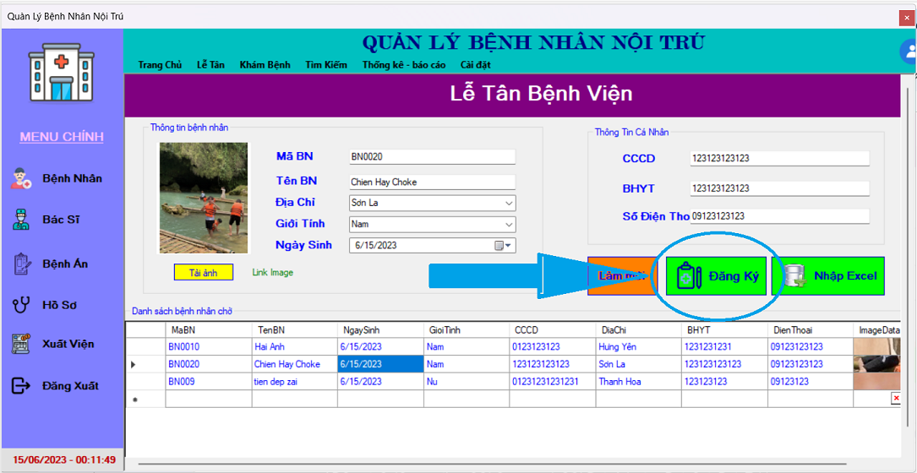

**- Update: dùng để sửa thông tin bệnh nhân đã khám**

**Cú pháp:** UPDATE BenhNhan SET MaBN = ‘ “+txtMaBN.Text+”, TenBN = ‘ “+txtTenBN.Text+”, … WHERE MaBN = ‘ “+txtMaBN.Text ;

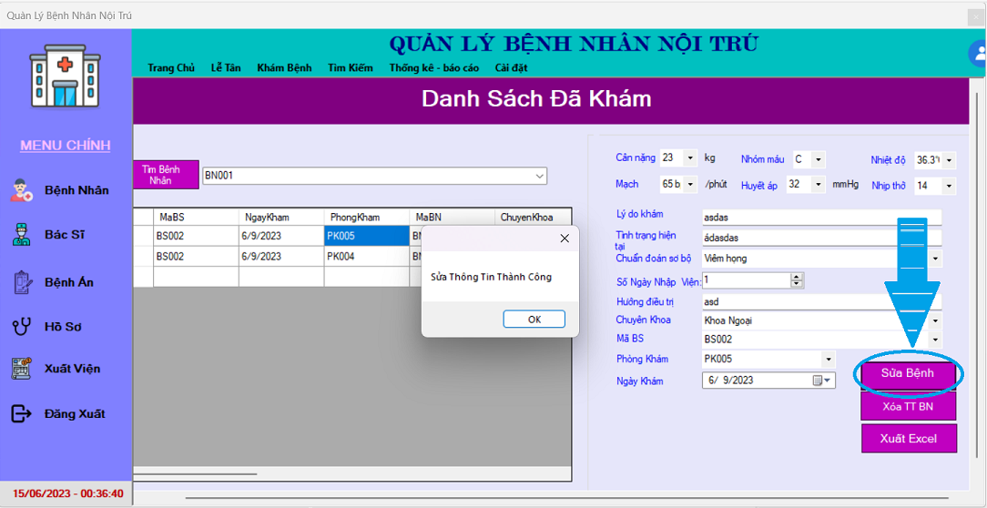

**- Delete: dùng để xóa thông tin bệnh nhân đã khámkhám**

**Cú pháp:** DELETE FROM ThongTinKhamBenh WHERE MaBN = ‘ “+txtMaBN.Text+”;

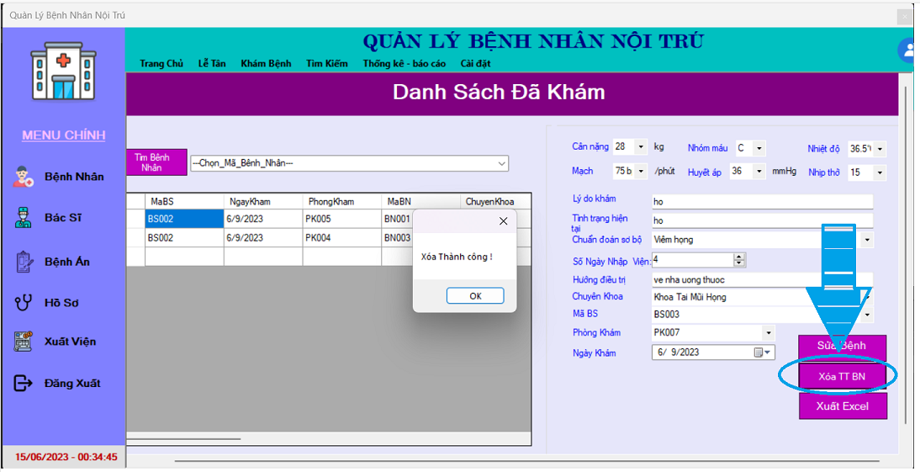

**- Select: dùng để lấy ra thông tin của bệnh nhân**

**Cú pháp:** SELECT * FROM BenhNhan WHERE MaBN = ‘ “+txtMaBN.Text+”;

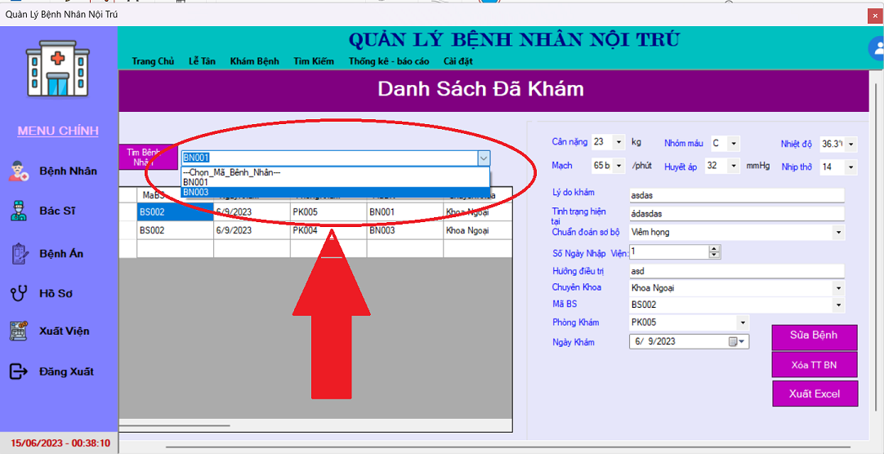

**2.** **Ngôn ngữ lập trình C#**

* FormKhamBenh
* Form_ShowDaKham
* Form_TimKiemBenhNhan
* Form_TimKiemBacSi
* FormBacSi
* FormBatDau
* FormBenhAn
* FormBenhNhan
* FormDangKyTaiKhoan
* FormDangNhap
* FormDieuTri
* FormGiuongBenh
* FormHoSo
* FormLeTan
* FormMain
* FormQuenMatKhau
* FormTimKiem
* FormXuatVien
* MainForm

- Các Control (điều khiển cơ bản): Lable, Textbox, Combobox, Button, Checkbox, DatagridView, GroupBox, numbericUpDown, DateTimePicker, PictureBox, ProgressBar, Panel,menuStrip.

- ADO.net, SqlConnection, SQLCommand, SQLDataAdapter, DataSet, DataTable, DataRow Microsoft.Office.Interop.Excel, SQL DataReader, DataColumn

(Lưu ý: Chương này nêu rất ngắn gọn)

**Chương 3: Xây dựng phần mềm**

**1.** **Sơ đồ chức năng của phần mềm**

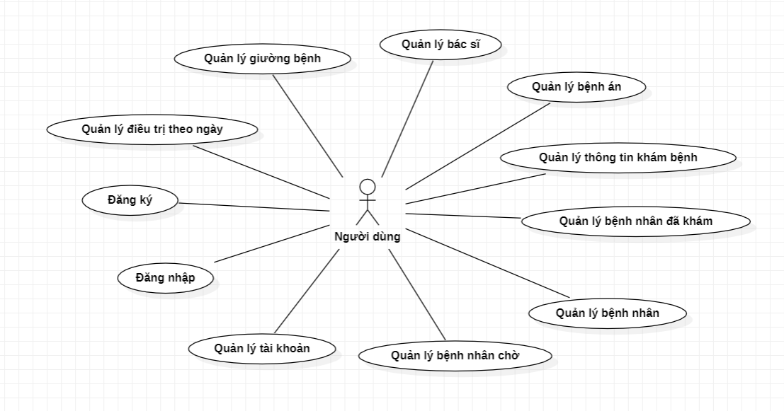

**2.** **Một số chức năng chính**

**FormDangNhap: gồm các chức năng**

1. **Chức năng 1 (ĐăngNhập)**

**Mô tả : Đăng Nhập vào hệ thống (gồm tài khoản và mật khẩu)**

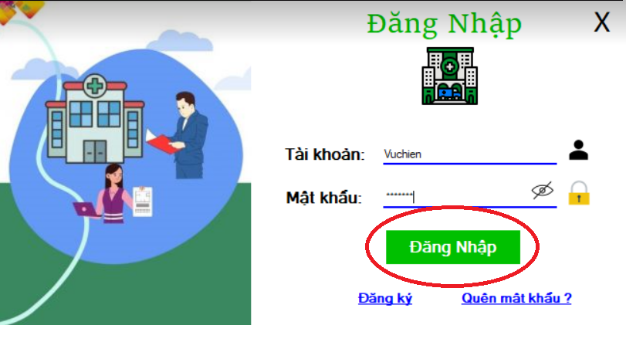

**Mã Nguồn:**

private void btnDangNhap_Click(object sender, EventArgs e)

{

string taiKhoan = txtTaiKhoan.Text;

string matKhau = txtMatKhau.Text;

// nếu người dùng nhập khoản trắng

if (taiKhoan.Trim() == "")

{

MessageBox.Show("Vui lòng nhập tài khoản.");

return;

}

else if (matKhau.Trim() == "")

{

MessageBox.Show("Vui lòng nhập mật khẩu.");

return;

}

else

{

string query = "SELECT * FROM TaiKhoan WHERE TaiKhoan = '" + taiKhoan + "' AND MatKhau = '" + matKhau + "'";

if (new Modify().TaiKhoans(query).Count != 0)

{

MainForm mainForm = new MainForm();

this.Hide();

mainForm.ShowDialog();

}

else

{

MessageBox.Show("Tài khoản đăng nhập không đúng.", "Thông Báo", MessageBoxButtons.OK, MessageBoxIcon.Warning);

}

}

}

1. **Chức năng 2 (Đăng Ký Tài Khoản)**

**Mô tả: Chức năng này dùng để đăng ký một tài khoản mới**

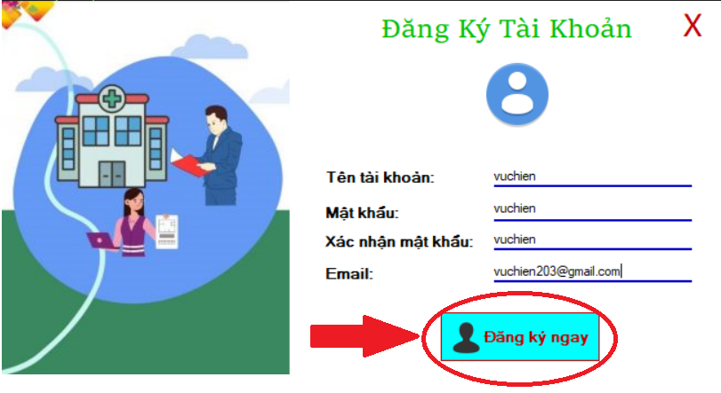

**Mã Nguồn:**

private void btnDangKyTaiKhoan_Click(object sender, EventArgs e)

{

string taiKhoan = txtTenTaiKhoan.Text;

string matKhau = txtMatKhau.Text;

string xacNhanMatKhau = txtXacNhanMatKhau.Text;

string email = txtEmail.Text;

if (!checkAccount(taiKhoan))

{

MessageBox.Show("Vui lòng nhập lại tên tài khoản.");

return;

}

if (!checkAccount(matKhau)) {

MessageBox.Show("Vui lòng nhập lại mật khẩu.");

return;

}

if (xacNhanMatKhau != matKhau)

{

MessageBox.Show("Xác nhận mật khẩu không khớp.");

return;

}

if (!checkEmail(email))

{

MessageBox.Show("Vui lòng nhập đúng định dạng Email.");

return;

}

if (modify.TaiKhoans("SELECT * FROM TaiKhoan WHERE Email = '"+email+"'").Count != 0)

{

MessageBox.Show("Email này đã tồn tại, vui lòng đăng ký email khác.");

return;

}

try

{

SqlConnection Con = Connection.getConnection();

Con.Open();

string query = "INSERT INTO TaiKhoan(TaiKhoan, MatKhau, Email) VALUES(@TaiKhoan, @MatKhau, @Email)";

SqlCommand sqlCommand = new SqlCommand(query, Con);

sqlCommand.Parameters.AddWithValue("@TaiKhoan", txtTenTaiKhoan.Text);

sqlCommand.Parameters.AddWithValue("@MatKhau", txtMatKhau.Text);

sqlCommand.Parameters.AddWithValue("@Email", txtEmail.Text);

sqlCommand.ExecuteNonQuery();

Con.Close();

if (MessageBox.Show("Chúc mừng bạn đã đăng ký thành công.", "Thông Báo", MessageBoxButtons.YesNo, MessageBoxIcon.Question) == DialogResult.Yes)

{

FormDangNhap formDangNhap = new FormDangNhap();

this.Hide();

formDangNhap.ShowDialog();

}

} catch

{

MessageBox.Show("Tài khoản này đã được đăng ký, vui lòng đăng ký tài khoản khác.");

}

}

1. **Chức năng 3 (Quên Mật Khẩu)**

**Mô Tả: Quên Mật khẩu, và muốn lấy lại mật khẩu.**

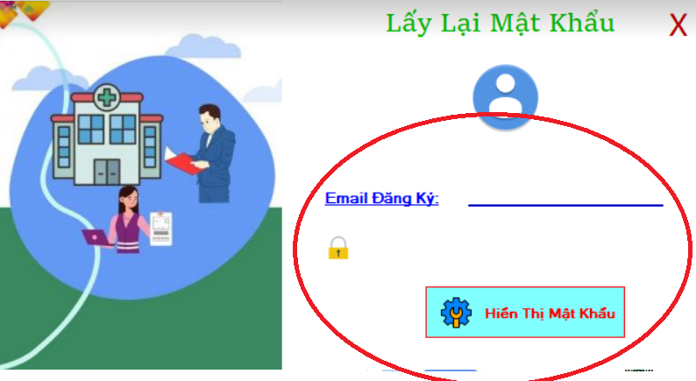

**Mã Nguồn:**

private void btnLayLaiMatKhau_Click(object sender, EventArgs e)

{

string email = txtEmailDangKy.Text;

if (email.Trim() == "")

{

MessageBox.Show("Vui lòng nhập Email đăng ký");

} else

{

string query = "SELECT * FROM TaiKhoan WHERE Email = '"+email+"' ";

if (modify.TaiKhoans(query).Count != 0)

{

labelMatKhau.ForeColor = Color.Blue; // set màu cho tài khoản lấy ra

/*List<TaiKhoan> taikhoan = modify.TaiKhoans(query);

labelMatKhau.Text = "Mật Khẩu: " + taikhoan[0].TenMatKhau;*/

labelMatKhau.Text = "Mật Khẩu: " + modify.TaiKhoans(query)[0].TenMatKhau;

} else

{

labelMatKhau.ForeColor = Color.Red;

labelMatKhau.Text = "Email này chưa được đăng ký";

}

}

}

**FormLeTan: gồm các chức năng sau**

**a. Chức năng 1 (Đăng Ký)**

**Mô Tả: Đăng ký bệnh nhân vào danh sách chờ.**



**Mã Nguồn:**

private void btnThemBN_Click(object sender, EventArgs e)

{

if (txtMaBN.Text == "" || txtTenBN.Text == "" || txtNgaySinh.Text == "" || cbbGioiTinh.Text == "" || txtCCCD.Text == "" || cbbDiaChi.Text == "" || txtBHYT.Text == "" || txtSDT.Text == "" )

{

MessageBox.Show("Hãy Nhập Đầy Đủ Thông Tin");

}

else

{

try

{

using (var connection = Connection.getConnection())

{

connection.Open();

string query = "INSERT INTO LeTan (MaBN, TenBN, NgaySinh, GioiTinh, CCCD, DiaChi, BHYT, DienThoai, ImageData) " +

"VALUES (@MaBN, @TenBN, @NgaySinh, @GioiTinh, @CCCD, @DiaChi, @BHYT, @DienThoai, @ImageData)";

SqlCommand command = new SqlCommand(query, connection);

// thêm dữ liệu và đẩy vào combobox

command.Parameters.AddWithValue("@MaBN", txtMaBN.Text.Trim());

command.Parameters.AddWithValue("@TenBN", txtTenBN.Text.Trim());

DateTime ngaySinh = txtNgaySinh.Value;

command.Parameters.AddWithValue("@NgaySinh", ngaySinh.Date);

string gioitinh = string.IsNullOrEmpty(cbbGioiTinh.Text) ? cbbGioiTinh.SelectedItem.ToString() : cbbGioiTinh.Text.Trim();

command.Parameters.AddWithValue("@GioiTinh", gioitinh);

command.Parameters.AddWithValue("@CCCD", txtCCCD.Text.Trim());

string diachi = string.IsNullOrEmpty(cbbDiaChi.Text) ? cbbGioiTinh.SelectedItem.ToString() : cbbDiaChi.Text.Trim();

command.Parameters.AddWithValue("@DiaChi", diachi);

command.Parameters.AddWithValue("@BHYT", txtBHYT.Text.Trim());

command.Parameters.AddWithValue("@DienThoai", txtSDT.Text.Trim());

command.Parameters.AddWithValue("@ImageData", convert());

var rowsAffected = command.ExecuteNonQuery();

if (rowsAffected > 0)

{

MessageBox.Show("Đã Thêm Bệnh Nhân Vào Danh Sách Chờ !!!");

}

connection.Close();

}

}

catch (Exception ex)

{

MessageBox.Show("Lỗi: Hãy Thử Nhập Lại");

}

finally

{

ConnectLeTan();

buttonLamMoi_Click(sender, e);

}

}

}

**b. Chức năng 2 (Xuất Excel)**

**Mô Tả: xuất File Excel những bệnh nhân trong danh sách chờ khám bệnh.**

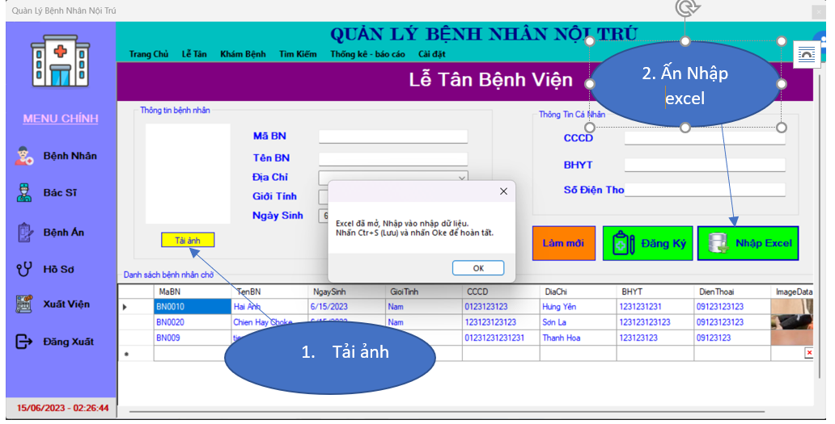

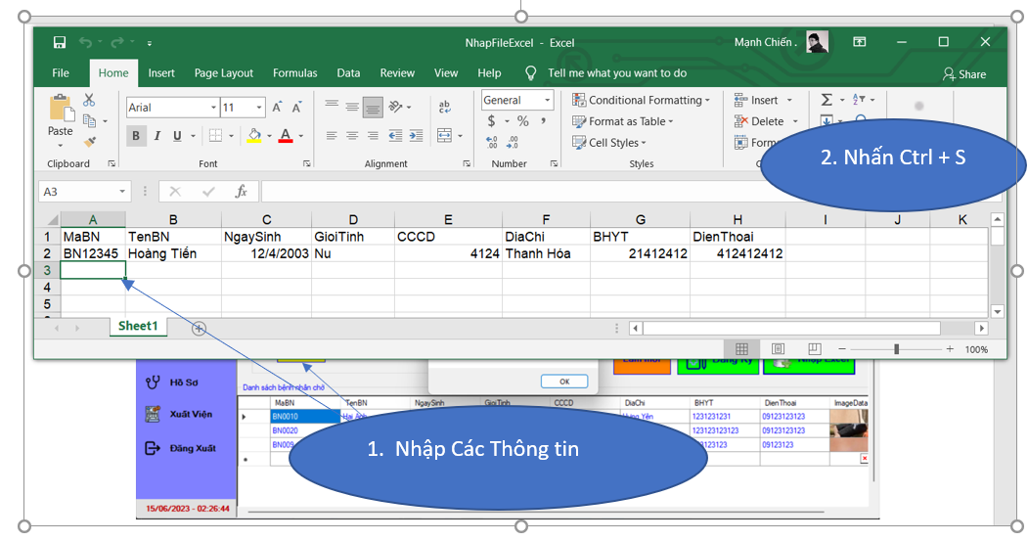

**Mã Nguồn:**

private void btnNhapExcel_Click(object sender, EventArgs e)

{

OpenFileDialog openFileDialog = new OpenFileDialog();

openFileDialog.Title = "Import Excel";

openFileDialog.Filter = "Excel (*.xlsx)|*.xlsx";

if (openFileDialog.ShowDialog() == DialogResult.OK && !string.IsNullOrWhiteSpace(openFileDialog.FileName))

{

Excel.Application excelApp = new Excel.Application();

Excel.Workbook excelWorkbook = excelApp.Workbooks.Open(openFileDialog.FileName);

excelApp.Visible = true;

bool isWorkbookClosed = false;

if (excelWorkbook.Saved) // Khi tệp Excel đóng, thuộc tính Saved sẽ trả về giá trị True

{

isWorkbookClosed = true;

MessageBox.Show("Excel đã mở, Nhập vào nhập dữ liệu. \nNhấn Ctr+S (Lưu) và nhấn Oke để hoàn tất.");

}

else

{

isWorkbookClosed = false;

MessageBox.Show("Đã đóng file Excel.");

}

if (isWorkbookClosed == true)

{

try

{

ImportDataExcel(openFileDialog.FileName);

MessageBox.Show("Nhập File Excel Thành Công.");

ConnectLeTan();

}

catch

{

MessageBox.Show("Nhập File Excel không thành công.");

}

}

}

}

**Form_KhamBenh: gồm những thông tin.**

**a. Chức năng 1 (Lưu Bệnh Nhân)**

**Mô Tả: Nhập các thông tin tình trạng bênh, tiến hành chuẩn đoán bệnh vào nhập viện.**

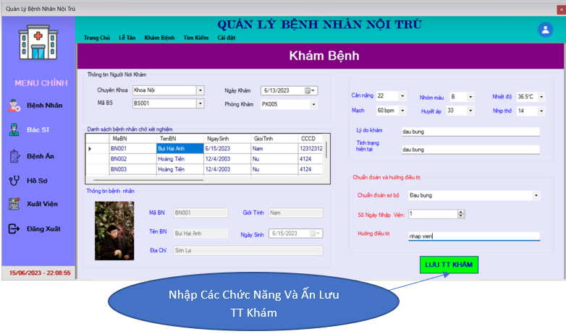

**Mã Nguồn:**

private void btnNhapVien_Click(object sender, EventArgs e)

{

Connect_Sql();

SqlCommand cmd = null;

if (cbbMaBN.Text == "" || cbbChuanDoanSoBo.Text == "" || txtHuongDieuTri.Text == "" ||

dtpNgayKham.Text == "" || cbbPhongKham.Text == "" || cbbMaBS.Text == "" || cbbCanNang.Text == "" ||

cbbNhietDo.Text == "" || cbbNhomMau.Text == "" || cbbMach.Text == "" || cbbHuyetAp.Text == "" ||

cbbNhipTho.Text == "" || txtLyDoKham.Text == "" || txtTinhTrangHienTai.Text == "")

{

MessageBox.Show("Vui lòng nhập đủ thông tin !", "ERROR", MessageBoxButtons.OK, MessageBoxIcon.Warning);

}else

{

cmd = new SqlCommand("Select Count(*) From ThongTinKhamBenh Where MaBN = @Mabn", Con);

String Mabn = String.IsNullOrEmpty(cbbMaBN.Text) ? cbbMaBN.SelectedValue.ToString() : cbbMaBN.Text;

cmd.Parameters.AddWithValue("@Mabn", Mabn);

int Count = Convert.ToInt32(cmd.ExecuteScalar());

if(Count > 0)

{

MessageBox.Show("Mã bệnh nhân đã tồn tại", "ERROR", MessageBoxButtons.OK, MessageBoxIcon.Error);

}

else

{

// Thêm vào form Show_daKham

String query = "Insert Into ThongTinKhamBenh(MaBN , MaBS, NgayKham, PhongKham, ChuyenKhoa, CanNang, NhomMau, NhietDo, Mach, HuyetAp, NhipTho, LyDoKham, TinhTrangHienTai, ChuanDoanSoBo, SoNgayNhapVien, HuongDieuTri) " +

"Values (@MaBN , @MaBS, @NgayKham, @PhongKham, @ChuyenKhoa, @CanNang, @NhomMau, @NhietDo, @Mach, @HuyetAp, @NhipTho, @LyDoKham, @TinhTrangHienTai, @ChuanDoanSoBo, @SoNgayNhapVien, @HuongDieuTri)";

cmd = new SqlCommand(query, Con);

String Mabn1 = String.IsNullOrEmpty(cbbMaBN.Text) ? cbbMaBN.SelectedItem.ToString() : cbbMaBN.Text;

cmd.Parameters.AddWithValue("@MaBN", Mabn1);

String MaBS = String.IsNullOrEmpty(cbbMaBS.Text) ? cbbMaBS.SelectedItem.ToString() : cbbMaBS.Text;

cmd.Parameters.AddWithValue("@MaBS", MaBS);

cmd.Parameters.AddWithValue("@NgayKham", dtpNgayKham.Value.ToString("yyyy-MM-dd"));

String PhongKham = String.IsNullOrEmpty(cbbPhongKham.Text) ? cbbPhongKham.SelectedItem.ToString() : cbbPhongKham.Text;

cmd.Parameters.AddWithValue("@PhongKham", PhongKham);

cmd.Parameters.AddWithValue("@ChuyenKhoa", cbbChuyenKhoa.Text.Trim());

String CanNang = String.IsNullOrEmpty(cbbCanNang.Text) ? cbbCanNang.SelectedItem.ToString() : cbbCanNang.Text;

cmd.Parameters.AddWithValue("@CanNang", CanNang);

String NhomMau = String.IsNullOrEmpty(cbbNhomMau.Text) ? cbbNhomMau.SelectedItem.ToString() : cbbNhomMau.Text;

cmd.Parameters.AddWithValue("@NhomMau", NhomMau);

string NhietDo = string.IsNullOrEmpty(cbbNhietDo.Text) ? cbbNhietDo.SelectedItem.ToString() : cbbNhietDo.Text;

cmd.Parameters.AddWithValue("@NhietDo", NhietDo);

string Mach = string.IsNullOrEmpty(cbbMach.Text) ? cbbMach.SelectedItem.ToString() : cbbMach.Text;

cmd.Parameters.AddWithValue("@Mach", Mach);

string HuyetAp = string.IsNullOrEmpty(cbbHuyetAp.Text) ? cbbHuyetAp.SelectedItem.ToString() : cbbHuyetAp.Text;

cmd.Parameters.AddWithValue("@HuyetAp", HuyetAp);

string NhipTho = string.IsNullOrEmpty(cbbNhipTho.Text) ? cbbNhipTho.SelectedItem.ToString() : cbbNhipTho.Text;

cmd.Parameters.AddWithValue("@NhipTho", NhipTho);

cmd.Parameters.AddWithValue("@LyDoKham", txtLyDoKham.Text);

cmd.Parameters.AddWithValue("@TinhTrangHienTai", txtTinhTrangHienTai.Text);

string chuanDoanSoBo = string.IsNullOrEmpty(cbbChuanDoanSoBo.Text) ? cbbChuanDoanSoBo.SelectedItem.ToString() : cbbChuanDoanSoBo.Text;

cmd.Parameters.AddWithValue("@ChuanDoanSoBo", chuanDoanSoBo);

cmd.Parameters.AddWithValue("@SoNgayNhapVien", txtSoNgayNhapVien.Text.Trim());

cmd.Parameters.AddWithValue("@HuongDieuTri", txtHuongDieuTri.Text.Trim());

cmd.ExecuteNonQuery();

if (txtSoNgayNhapVien.Value > 0)

{

// thêm thông tin bệnh nhân vào form BenhNhan

String query2 = "INSERT INTO BenhNhan (MaBN, TenBN, NgaySinh, GioiTinh, CCCD, DiaChi, BHYT, DienThoai, ImageData)" +

" SELECT MaBN, TenBN, NgaySinh, GioiTinh, CCCD, DiaChi, BHYT, DienThoai, ImageData FROM LeTan" +

" WHERE MaBN = '" + cbbMaBN.Text + "'";

cmd = new SqlCommand(query2, Con);

cmd.ExecuteNonQuery();

} else

{

// xóa thong tin benh nhan da kham (ngoai tru)

String query_xoa_benhNhanDaKham = "Delete From ThongTinKhamBenh Where MaBN = '" + cbbMaBN.Text + "'";

cmd = new SqlCommand(query_xoa_benhNhanDaKham, Con);

cmd.ExecuteNonQuery();

}

// Xóa Thông tin Bênh Nhân Lễ Tân

String query_xoa_benhNhanCho = "Delete From LeTan Where MaBN = '" + cbbMaBN.Text + "'";

cmd = new SqlCommand(query_xoa_benhNhanCho, Con);

cmd.ExecuteNonQuery();

MessageBox.Show("Nhập Viện Thành Công");

Load_GrvLeTan();

cmd.Dispose();

Con.Close();

}

}

}

**Form_ShowDaKham: gồm những thông tin.**

**a. Chức năng (Sửa Bệnh Nhân)**

**Mô Tả: Sửa các thông tin về tình trạng bệnh và các thông tin đã khám.**

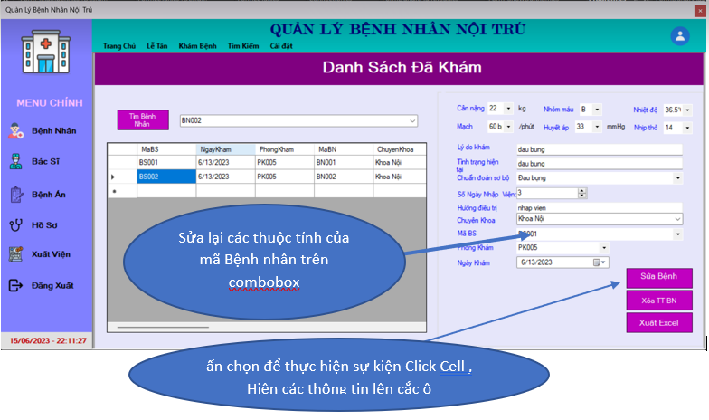

**Mã Nguồn:**

private void btnSua_Click(object sender, EventArgs e)

{

Connect();

String query = "Update ThongTinKhamBenh Set MaBN = @MaBN , MaBS = @MaBS, NgayKham = @NgayKham, " +

"PhongKham = @PhongKham,ChuyenKhoa =@ChuyenKhoa, CanNang = @CanNang, NhomMau = @NhomMau, NhietDo = @NhietDo," +

" Mach = @Mach, HuyetAp = @HuyetAp, NhipTho = @NhipTho, LyDoKham = @LyDoKham, TinhTrangHienTai = @TinhTrangHienTai, " +

"ChuanDoanSoBo = @ChuanDoanSoBo, SoNgayNhapVien = @SoNgayNhapVien, HuongDieuTri = @HuongDieuTri " +

"where MaBN = @MaBN";

SqlCommand cmd = new SqlCommand(query,Con);

if (cbbMaBN.Text == "---Chọn_Mã_Bênh_Nhân---")

{

MessageBox.Show("Chưa Nhập Mã Bênh Nhân");

}

else

{

cmd.Parameters.AddWithValue("@MaBN", cbbMaBN.Text);

cmd.Parameters.AddWithValue("@MaBS", cbbMaBS.Text);

cmd.Parameters.AddWithValue("@NgayKham", dtpNgayKham.Text);

cmd.Parameters.AddWithValue("@PhongKham", cbbPhongKham.SelectedItem);

cmd.Parameters.AddWithValue("@ChuyenKhoa", cbbChuyenKhoa.SelectedItem);

cmd.Parameters.AddWithValue("@CanNang", cbbCanNang.SelectedItem);

cmd.Parameters.AddWithValue("@NhomMau", cbbNhomMau.SelectedItem);

cmd.Parameters.AddWithValue("@NhietDo", cbbNhietDo.SelectedItem);

cmd.Parameters.AddWithValue("@Mach", cbbMach.SelectedItem);

cmd.Parameters.AddWithValue("@HuyetAp", cbbHuyetAp.SelectedItem);

cmd.Parameters.AddWithValue("@NhipTho", cbbNhipTho.SelectedItem);

cmd.Parameters.AddWithValue("@LyDoKham", txtLyDoKham.Text);

cmd.Parameters.AddWithValue("@TinhTrangHienTai", txtTinhTrangHienTai.Text);

cmd.Parameters.AddWithValue("@ChuanDoanSoBo", cbbChuanDoanSoBo.Text);

cmd.Parameters.AddWithValue("@SoNgayNhapVien", txtSoNgayNhapVien.Text.Trim());

cmd.Parameters.AddWithValue("@HuongDieuTri", txtHuongDieuTri.Text.Trim());

cmd.ExecuteNonQuery();

MessageBox.Show("Sửa Thông Tin Thành Công");

Load_GrvKhamBenh();

}

}

**b. Chức năng (Xóa Bệnh Nhân Đã Khám)**

**Mô Tả: Xóa những thông tin bệnh nhân đã khám trong form khám bệnh.**

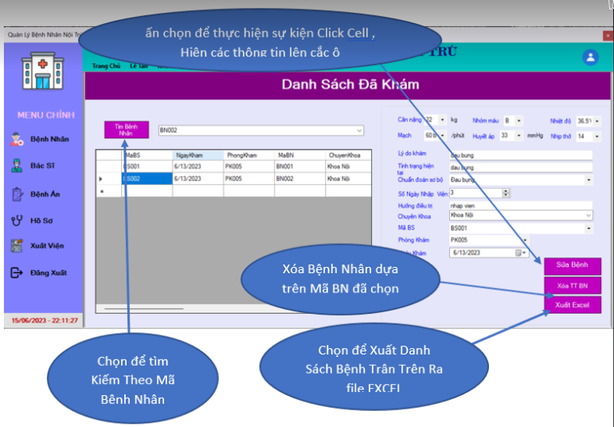

**Mã Nguồn:**

private void btnXoa_Click(object sender, EventArgs e)

{

Connect();

if (cbbMaBN.Text == "---Chọn_Mã_Bênh_Nhân---")

{

MessageBox.Show("Chưa Nhập Mã Bênh Nhân");

}

else

{

DialogResult dialog = MessageBox.Show("Bạn có muốn xóa Bệnh nhân ?", "Xác Nhận"

, MessageBoxButtons.YesNo, MessageBoxIcon.Warning);

if (dialog == DialogResult.Yes)

{

String quety = "Delete from ThongTinKhamBenh where MaBN = '" + cbbMaBN.Text + "'";

SqlCommand cmd = new SqlCommand(quety, Con);

cmd.ExecuteNonQuery();

cmd.Dispose();

Con.Close();

Load_GrvKhamBenh();

Load_CbbBN();

MessageBox.Show("Xóa Thành công !");

}

}

}

**FormGiuongBenh: gồm những thông tin.**

**a. Chức năng (Sửa Bệnh Nhân)**

**Mô Tả: Sắp xếp giường bệnh cho bệnh nhân nội trú bệnh viện.**

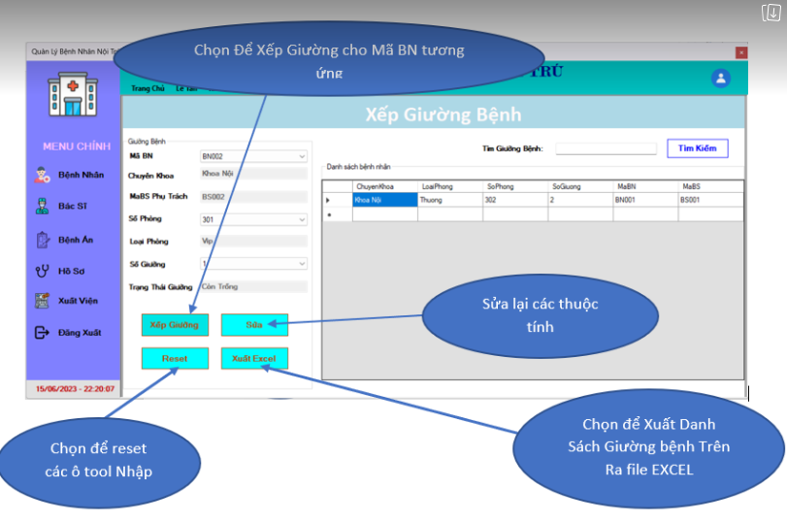

**Mã Nguồn:**

private void buttonXepGiuongBenh_Click(object sender, EventArgs e)

{

Con.Open();

SqlCommand cmd = null;

if (cbbMaBN.Text == "" || cbbSoPhong.Text == "" || cbbSoGiuong.Text == "")

{

MessageBox.Show("Hãy điền đủ thông tin !");

}

else if (txtTrangThai.Text == "Không Còn Trống")

{

MessageBox.Show("Giường này hiện không còn trống !");

}

else

{

cmd = new SqlCommand("Select Count(*) From GiuongBenh Where MaBN = '" + cbbMaBN.Text + "'", Con);

int Count = Convert.ToInt32(cmd.ExecuteScalar());

if (Count > 0)

{

MessageBox.Show("Bệnh Nhân Đã Được Xếp Giường Bệnh", "Xác Nhận", MessageBoxButtons.OK, MessageBoxIcon.Error);

}

else

{

string query = "insert into GiuongBenh(MaBN, ChuyenKhoa, MaBS, SoPhong, LoaiPhong, SoGiuong) " +

"values('" + cbbMaBN.Text + "', N'" + txtChuyenKhoa.Text + "', '" + txtMaBS.Text + "'" +

", '" + cbbSoPhong.Text + "', '" + txtLoaiPhong.Text + "' , '" + cbbSoGiuong.Text + "')";

cmd = new SqlCommand(query, Con);

cmd.ExecuteNonQuery();

cmd.Dispose();

}

}

Con.Close();

LoadThongTinGiuongBenh();

buttonResert_Click(sender, e);

}

**FormDieuTri: gồm những thông tin.**

**a. Chức năng (Xét Thuốc)**

**Mô Tả: Xét thuốc theo bệnh và theo ngày cho bệnh bệnh nhân.**

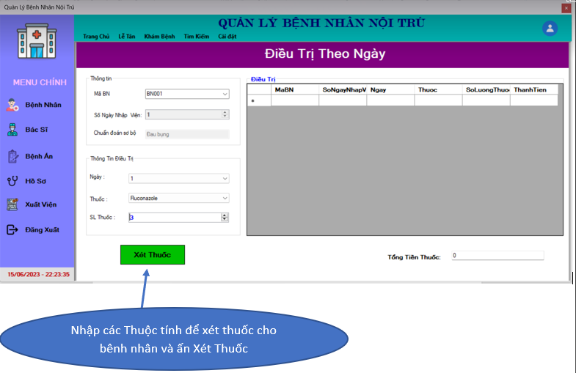

**Mã Nguồn:**

private void btnXetThuoc_Click(object sender, EventArgs e)

{

SqlCommand cmd = null;

if (cbbMaBN.Text == "" || cbbNgay.Text == "" || cbbThuoc.Text == "" || txtSoLuongThuoc.Text == "")

{

MessageBox.Show("Vui lòng nhập đủ thông tin !", "ERROR", MessageBoxButtons.OK, MessageBoxIcon.Warning);

}

else

{

Con.Open();

string queryGiaTien = "SELECT GiaTien FROM GiaThuoc WHERE Thuoc = '"+ cbbThuoc.Text.Trim() + "'";

cmd = new SqlCommand(queryGiaTien, Con);

// ExecuteScalar: tra ve gia tri cho cung ta

int giaTienThuoc = Convert.ToInt32(cmd.ExecuteScalar()) * Convert.ToInt32(txtSoLuongThuoc.Text);

string query = "INSERT INTO DieuTri(MaBN, SoNgayNhapVien, Ngay, Thuoc, SoLuongThuoc, ThanhTien) " +

"VALUES('" + cbbMaBN.Text + "', '"+ txtSoNgayNhapVien.Text + "' , '"+ cbbNgay.Text + "', '"+ cbbThuoc.Text + "', '"+ txtSoLuongThuoc.Text + "', '"+ giaTienThuoc + "')";

cmd = new SqlCommand(query, Con);

cmd.ExecuteNonQuery(); // khong tra ve gia tri

MessageBox.Show("Cấp Thuốc Thành Công");

cmd.Dispose();

Con.Close();

loadGRVDieuTri();

TongTienThuoc();

}

}

**FormBenhAn: gồm những thông tin.**

**a. Chức năng (XemThôngTinBệnhÁn)**

**Mô Tả: Xét thuốc theo bệnh và theo ngày cho bệnh bệnh nhân.**

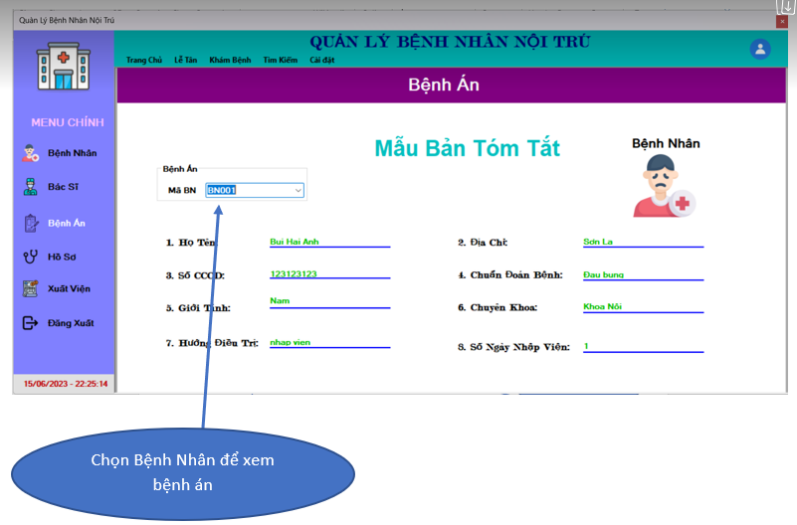

**Mã Nguồn:**

private void Load_Thong_Tin_Benh_An()

{

Con.Open();

string query = "select TenBN, DiaChi, CCCD, GioiTinh, ChuanDoanSoBo, ChuyenKhoa, HuongDieuTri, SoNgayNhapVien " +

"from BenhNhan bn inner join ThongTinKhamBenh ttkb on bn.MaBN = ttkb.MaBN where bn.MaBN = '" + cbbMaBN.Text + "'";

SqlCommand cmd = new SqlCommand(query, Con);

SqlDataReader reader = cmd.ExecuteReader();

while (reader.Read())

{

txtHoTen.Text = reader["TenBN"].ToString();

txtDiaChi.Text = reader["DiaChi"].ToString();

txtCCCD.Text = reader["CCCD"].ToString();

txtGioiTinh.Text = reader["GioiTinh"].ToString();

txtChuanDoanBenh.Text = reader["ChuanDoanSoBo"].ToString();

txtChuyenKhoa.Text = reader["ChuyenKhoa"].ToString();

txtHuongDieuTri.Text = reader["HuongDieuTri"].ToString();

txtSoNgayNhapVien.Text = reader["SoNgayNhapVien"].ToString();

}

Con.Close();

}

**FormHoSo: gồm những thông tin.**

**a. Chức năng (HoSoBenhNhan)**

**Mô Tả: Xem Thông tin về hồ sơ bệnh nhân và bác sĩ.**

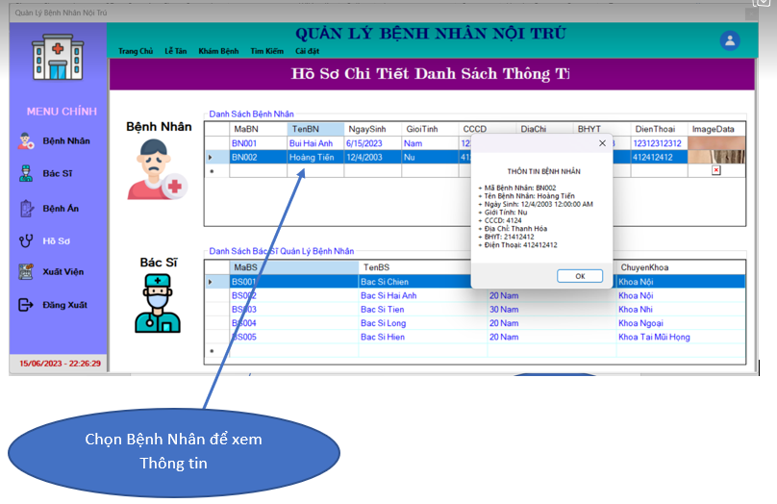

**Mã Nguồn:**

private void ConnecBenhNhan()

{

Con.Open();

string query = "SELECT * FROM BenhNhan";

SqlCommand sqlCommand = new SqlCommand(query, Con);

SqlDataAdapter adapter = new SqlDataAdapter(sqlCommand);

DataTable dataTable = new DataTable();

adapter.Fill(dataTable);

BenhNhanGV.DataSource = dataTable;

Con.Close();

}

Private void ConnectBacSi()

{

Con.Open();

string query = "SELECT * FROM BacSi";

SqlCommand command = new SqlCommand(query, Con);

SqlDataAdapter adapter = new SqlDataAdapter(command);

DataTable dataTable = new DataTable();

adapter.Fill(dataTable);

BacSiGV.DataSource = dataTable;

Con.Close();

}

**Form_TimKiemBenhNhan: gồm những thông tin.**

**a. Chức năng (TìmKiếmBệnhNhân)**

**Mô Tả: tìm kiếm thông tin bệnh nhân**

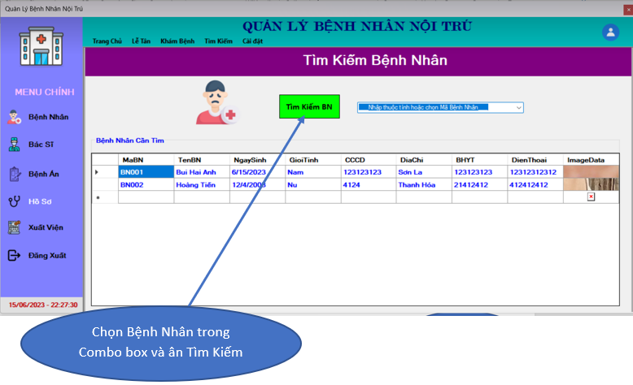

**Mã nguồn:**

private void btnTK_Click(object sender, EventArgs e)

{

Connect();

if (cbbTK.Text == "" || cbbTK.Text == "___Nhập thuộc tính hoặc chọn Mã Bệnh Nhân___")

{

Load_Grv_TimBN();

}

else

{

String query = "Select * From BenhNhan Where MaBN LIKE '%' +@MaBN+ '%' OR TenBN LIKE '%' +@TenBN+ '%' OR DiaChi LIKE '%' +@DiaChi+ '%' OR NgaySinh LIKE '%' +@NgaySinh+ '%' OR GioiTinh LIKE '%' +@GioiTinh+ '%' OR CCCD LIKE '%' +@CCCD+ '%' OR BHYT LIKE '%' +@BHYT+ '%'";

SqlCommand cmd = new SqlCommand(query, Con);

String MaBN = String.IsNullOrEmpty(cbbTK.Text) ? cbbTK.SelectedValue.ToString() : cbbTK.Text;

cmd.Parameters.AddWithValue("@MaBN", MaBN);

cmd.Parameters.AddWithValue("@TenBN", MaBN);

cmd.Parameters.AddWithValue("@DiaChi", MaBN);

cmd.Parameters.AddWithValue("@GioiTinh", MaBN);

cmd.Parameters.AddWithValue("@loaiBenh", MaBN);

cmd.Parameters.AddWithValue("@NgaySinh", MaBN);

cmd.Parameters.AddWithValue("@CCCD", MaBN);

cmd.Parameters.AddWithValue("@BHYT", MaBN);

SqlDataAdapter da = new SqlDataAdapter(cmd);

DataTable tb = new DataTable();

da.Fill(tb);

cmd.Dispose();

Con.Close();

Grv_TimBN.DataSource = tb;

Grv_TimBN.Refresh();

}

}

**Form_TimKiemBacSi: gồm những thông tin.**

**a. Chức năng (TìmKiếmBacSi)**

**Mô Tả: tìm kiếm thông tin bác sĩ**

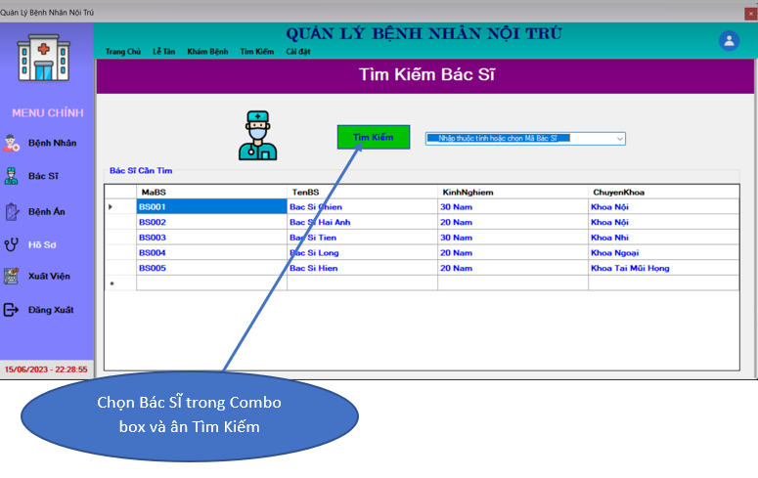

**Mã nguồn:**private void btnTK_Click(object sender, EventArgs e)

{

Connect();

if (cbbTK.Text == "" || cbbTK.Text == "___Nhập thuộc tính hoặc chọn Mã Bác Sĩ___")

{

Load_Grv_TimBN();

}

else

{

String query = "Select * From BacSi Where MaBS LIKE '%' +@MaBS+ '%' OR TenBS LIKE '%' +@TenBS+ '%' OR ChuyenKhoa LIKE '%' +@ChuyenKhoa+ '%' OR KinhNghiem LIKE '%' +@KinhNghiem+ '%'";

SqlCommand cmd = new SqlCommand(query, Con);

string stringTimKiem = string.IsNullOrEmpty(cbbTK.Text) ? cbbTK.SelectedItem.ToString() : cbbTK.Text;

cmd.Parameters.AddWithValue("@MaBS", stringTimKiem);

cmd.Parameters.AddWithValue("@TenBS", stringTimKiem);

cmd.Parameters.AddWithValue("@ChuyenKhoa", stringTimKiem);

cmd.Parameters.AddWithValue("@KinhNghiem", stringTimKiem);

SqlDataAdapter da = new SqlDataAdapter(cmd);

DataTable tb = new DataTable();

da.Fill(tb);

cmd.Dispose();

Con.Close();

Grv_TimBS.DataSource = tb;

Grv_TimBS.Refresh();

}

}

**FormBacSi: gồm những thông tin.**

**a. Chức năng (Nhập Thông Tin Bác Sĩ, thêm, sửa, xóa)**

**Mô Tả: thêm, sửa, xóa thông tin bác sĩ.**

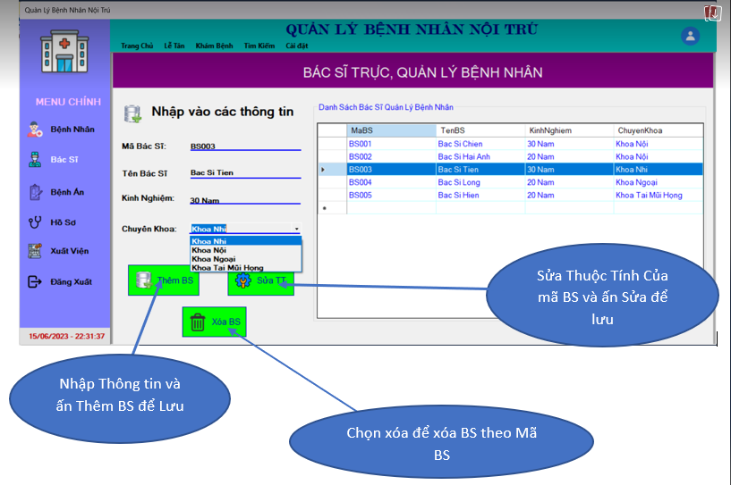

**Mã nguồn:**

**// Thêm bác sĩ:**private void btnThemThongTin_Click(object sender, EventArgs e)

{

Connect_database();

SqlCommand cmd = null;

if (txtMaBS.Text == "" || txtTenBS.Text == "" || txtKinhNghiem.Text == "" || cbChuyenKhoa.Text == "")

{

MessageBox.Show("Hãy Điền đầy đủ thông tin.");

}

else

{

cmd = new SqlCommand("Select Count (*) From BacSi Where MaBS = @Mabs", Con);

String Mabs = txtMaBS.Text;

cmd.Parameters.AddWithValue("@Mabs",Mabs);

int Count = Convert.ToInt32(cmd.ExecuteScalar());

if(Count > 0)

{

MessageBox.Show("Mã Bác Sĩ Đã Tồn Tại");

}

else

{

String query = "INSERT INTO BacSi(MaBS, TenBS, KinhNghiem, ChuyenKhoa) VALUES(@MaBS, @TenBS, @KinhNghiem, @ChuyenKhoa)";

cmd = new SqlCommand(query, Con);

cmd.Parameters.AddWithValue("@MaBS", txtMaBS.Text);

cmd.Parameters.AddWithValue("@TenBS", txtTenBS.Text);

cmd.Parameters.AddWithValue("@KinhNghiem", txtKinhNghiem.Text);

String ChuyenKhoa = String.IsNullOrEmpty(txtKinhNghiem.Text) ? cbChuyenKhoa.SelectedItem.ToString() : cbChuyenKhoa.Text;

cmd.Parameters.AddWithValue("@ChuyenKhoa", ChuyenKhoa);

cmd.ExecuteNonQuery(); // thực thi lệnh truy vấn.

MessageBox.Show("Thêm Bác Sĩ Thanh Công.");

Con.Close();

Load_GrvBacSi();

btnLamSach_Click(sender, e);

}

}

// sửa thông tin bác sĩ vào database và load lên datagridview

private void btnSuaThongTin_Click(object sender, EventArgs e)

{

if(txtMaBS.Text == "" || txtTenBS.Text == "" || txtKinhNghiem.Text == "" || cbChuyenKhoa.Text == "")

{

MessageBox.Show("Chưa Nhập Đủ Thông Tin");

}

else

{

Con.Open();

string query = "UPDATE BacSi SET MaBS = @MaBS, TenBS = @TenBS, KinhNghiem = @KinhNghiem, ChuyenKhoa = @ChuyenKhoa WHERE MaBS = @MaBS";

SqlCommand cmd = new SqlCommand(query, Con);

cmd.Parameters.AddWithValue("@MaBS", txtMaBS.Text);

cmd.Parameters.AddWithValue("@TenBS", txtTenBS.Text);

cmd.Parameters.AddWithValue("@KinhNghiem", txtKinhNghiem.Text);

cmd.Parameters.AddWithValue("@ChuyenKhoa", cbChuyenKhoa.SelectedItem.ToString());

cmd.ExecuteNonQuery();

MessageBox.Show("Sửa Thông Tin Thành Công.");

Con.Close();

Load_GrvBacSi();

}

}

// xóa thông tin bác sĩ vào database và load lên datagridview

private void btnXoaThongTin_Click(object sender, EventArgs e)

{

if(txtMaBS.Text == "")

{

MessageBox.Show("Chưa Nhập Mã Bác Sĩ");

}

else {

Con.Open();

DialogResult dialog = MessageBox.Show("Bạn Có Muốn Xóa Bác Sĩ.",

"Xác Nhận",

MessageBoxButtons.YesNo,

MessageBoxIcon.Warning);

if (dialog == DialogResult.Yes)

{

string query = "DELETE FROM BacSi WHERE MaBS = '" + txtMaBS.Text + "'";

SqlCommand cmd = new SqlCommand(query, Con);

// Thực thi câu lệnh SQL để xóa thông tin bệnh nhân

cmd.ExecuteNonQuery();

Con.Close();

// Cập nhật lại datagridview hiển thị danh sách bác sĩ

Load_GrvBacSi();

MessageBox.Show("Xóa Thông Tin Thành Công");

btnLamSach_Click(sender, e);

{

}

}

}

}

**FormBenhNhan: gồm những thông tin.**

**a. Chức năng (Nhập Thông Tin Bệnh Nhân, thêm, sửa, xóa)**

**Mô Tả: thêm, sửa, xóa thông tin Bệnh Nhân**

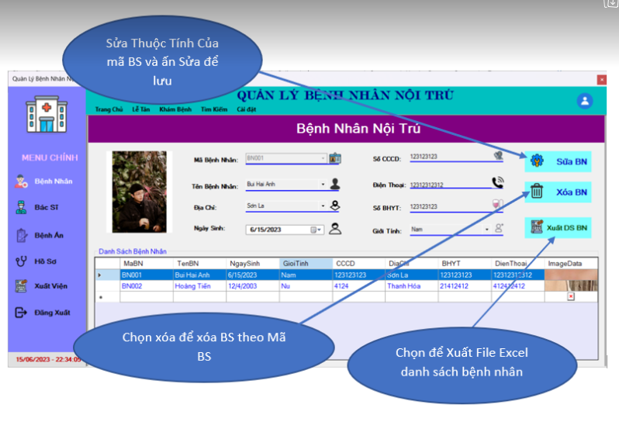

**Mã nguồn:**

// sửa thông tin của bệnh nhân.

private void btnSuaBenhNhan_Click(object sender, EventArgs e)

{

Con.Open();

string query = "UPDATE BenhNhan SET MaBN = @MaBN, TenBN = @TenBN, NgaySinh = @NgaySinh, GioiTinh = @GioiTinh, CCCD = @CCCD, DiaChi = @DiaChi, BHYT = @BHYT, DienThoai = @DienThoai WHERE MaBN = @MaBN";

SqlCommand command = new SqlCommand(query, Con);

command.Parameters.AddWithValue("@MaBN", cbbMaBN.Text);

command.Parameters.AddWithValue("@TenBN", cbbTen.Text);

// Chuyển đổi ngày tháng sang chuỗi định dạng yyyy-MM-dd

string strNgaySinh = txtNgaySinh.Value.ToString("yyyy-MM-dd");

SqlParameter parameterNgaySinh = new SqlParameter("@NgaySinh", SqlDbType.Date);

parameterNgaySinh.Value = strNgaySinh;

command.Parameters.Add(parameterNgaySinh);

string gioitinh = string.IsNullOrEmpty(cbbGioiTinh.Text) ? cbbGioiTinh.SelectedItem.ToString() : cbbGioiTinh.Text;

command.Parameters.AddWithValue("@GioiTinh", gioitinh);

command.Parameters.AddWithValue("@CCCD", txtCCCD.Text);

command.Parameters.AddWithValue("@DiaChi", cbbDiaChi.Text);

command.Parameters.AddWithValue("@BHYT", txtBHYT.Text);

command.Parameters.AddWithValue("@DienThoai", txtDienThoai.Text);

command.ExecuteNonQuery(); // thực hiện câu truy vấn

MessageBox.Show("Sửa Thông Tin Bệnh Nhân Thành Công.");

Con.Close();

ConnecBenhNhan();

}

// xóa thông tin của bệnh nhân.

private void BtnXoaBenhNhan_Click(object sender, EventArgs e)

{

if (cbbMaBN.Text == "")

{

MessageBox.Show("Hãy chọn bệnh nhân cần xóa!!!");

} else

{

Con.Open();

DialogResult dialog = MessageBox.Show("Bạn Có Muốn Xóa Bệnh Nhân.",

"Xác Nhận",

MessageBoxButtons.YesNo,

MessageBoxIcon.Warning);

if (dialog == DialogResult.Yes)

{

string query = "DELETE FROM BenhNhan WHERE MaBN = @MaBN";

SqlCommand command = new SqlCommand(query, Con);

// Truyền tham số vào câu lệnh SQL

command.Parameters.AddWithValue("@MaBN", cbbMaBN.Text);

// Thực thi câu lệnh SQL để xóa thông tin bệnh nhân

int result = command.ExecuteNonQuery();

if (result > 0)

{

MessageBox.Show("Xóa thông tin bệnh nhân thành công!");

}

else

{

MessageBox.Show("Không tìm thấy bệnh nhân có mã " + cbbMaBN.Text);

}

Con.Close(); // Đóng kết nối

ConnecBenhNhan(); // Cập nhật lại datagridview hiển thị danh sách bệnh nhân

btnLamMoi_Click(sender, e); // xóa tất cả thông tin show ra ở phần nhập thông tin

return;

}

Con.Close();

}

}

**FormXuatVien: gồm những thông tin.**

**a. Chức năng (Xuất viện)**

**Mô Tả: xuất viện và thanh toán viện phí của bệnh nhân.**

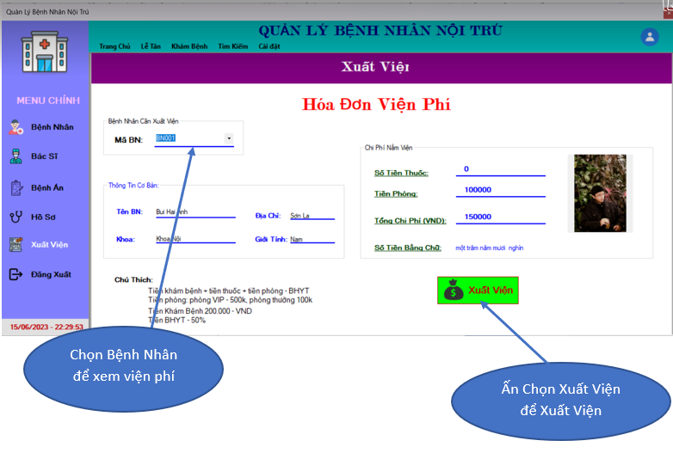

**Mã nguồn:**private void btnXuatVien_Click(object sender, EventArgs e)

{

if (cbbMaBN.Text == "")

{

MessageBox.Show("Hãy chọn bệnh nhân cần xuất viện !!!");

}

else

{

Con.Open();

DialogResult dialog = MessageBox.Show("Bạn Có Chắc Chắn Muốn Xuất Viện.",

"Xác Nhận",

MessageBoxButtons.YesNo,

MessageBoxIcon.Warning);

if (dialog == DialogResult.Yes)

{

// xóa bệnh nhân

string query = "DELETE FROM BenhNhan WHERE MaBN = @MaBN";

SqlCommand command = new SqlCommand(query, Con);

command.Parameters.AddWithValue("@MaBN", cbbMaBN.Text);

command.ExecuteNonQuery();

// xóa thông tin đã khám

query = "DELETE FROM ThongTinKhamBenh WHERE MaBN = @MaBN";

command = new SqlCommand(query, Con);

command.Parameters.AddWithValue("@MaBN", cbbMaBN.Text);

command.ExecuteNonQuery();

// xóa giường bệnh

query = "DELETE FROM GiuongBenh WHERE MaBN = @MaBN";

command = new SqlCommand(query, Con);

command.Parameters.AddWithValue("@MaBN", cbbMaBN.Text);

command.ExecuteNonQuery();

string xuatvien = "--- Xuất Viện Thành Công ---\n" +

"\n\t+ Ngày Xuất Viện: " + DateTime.Now.ToString("dd/MM/yyyy - HH:mm:ss") +

"\n\t+ Họ Tên: " + txtTenBN.Text +

"\n\t+ Khoa: " + txtKhoa.Text +

"\n\t+ Tổng Chi Phí: " + txtTongChiPhi.Text +

"\n\t+ Số Tiền: " + txtSoTienBangChu.Text +

"\n\t";

MessageBox.Show(xuatvien);

command.Dispose();

Clear_Thong_Tin();

}

Con.Close();

}

}

# Kết Luận

Hiệu quả: Báo cáo nên trình bày một ứng dụng quản lý bệnh nhân nội trú đáng tin cậy và hiệu quả. Điều này có thể đạt được bằng cách sử dụng các tính năng như tìm kiếm nhanh, hiển thị thông tin chi tiết của bệnh nhân, quản lý danh sách bệnh nhân và các chức năng quản lý khác.

Giao diện người dùng: Báo cáo nên chú trọng vào thiết kế giao diện người dùng thân thiện, dễ sử dụng và thẩm mỹ. Việc này giúp người dùng tương tác dễ dàng với ứng dụng và tăng cường trải nghiệm người dùng.

Quản lý thông tin bệnh nhân: Báo cáo cần mô tả cách ứng dụng quản lý thông tin về bệnh nhân nội trú, bao gồm các mục như tên, tuổi, giới tính, tiền sử bệnh, quá trình điều trị, và lịch sử bệnh án. Đảm bảo rằng các chức năng như thêm, sửa đổi và xóa bệnh nhân được triển khai một cách an toàn và chính xác.

Bảo mật và quyền truy cập: Báo cáo nên đề cập đến việc áp dụng các biện pháp bảo mật để bảo vệ thông tin bệnh nhân khỏi truy cập trái phép. Quản lý quyền truy cập cho các người dùng khác nhau cũng là một yếu tố quan trọng để đảm bảo chỉ người có quyền được truy cập vào thông tin nhạy cảm.

Tính mở rộng và bảo trì: Báo cáo nên đề cập đến khả năng mở rộng ứng dụng trong tương lai, bao gồm việc thêm tính năng mới và cải thiện chức năng hiện có. Ngoài ra, cũng cần xem xét các biện pháp bảo trì.